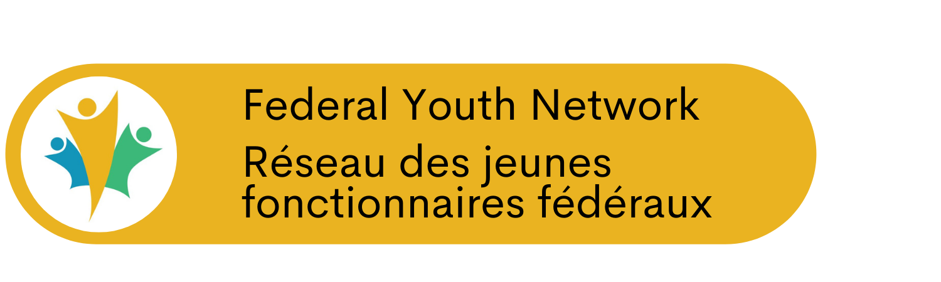
Le Réseau de jeunes fonctionnaires fédéraux lance la série d'apprentissages virtuels RJFF, à partir du 23 mars !
Qu'est-ce que la série d'apprentissages virtuels RJFF?
La série d'apprentissages virtuels RJFF est une combinaison d'ateliers, de webinaires et de conférenciers qui partageront leur expertise et répondront aux questions des participants à travers le Canada en utilisant la plateforme Zoom Webinar.
Quels sujets aborderez-vous dans la série d'apprentissages virtuels RJFF ?
Nous aborderons de nombreux sujets qui sont essentiels pour les fonctionnaires, notamment comment construire votre réseau virtuel, des trucs concernant les médias sociaux, les clés du succès du télétravail, comment optimiser les OutilsGC, la collaboration virtuelle, les conseils et astuces pour les entrevues, comment chercher un nouvel emploi, comment trouver vos objectifs, pratiquer l’art de l’encouragement et bien d'autres sujets !
Quels sont le format et la durée de la série d'apprentissages virtuels RJFF ?
Chaque séance durera 60 minutes et sera suivie d'une période de questions et réponse de 15 minutes. Nous demandons aux participants de se connecter 10 minutes avant la session afin d'éviter tout retard technique.
Comment puis-je savoir quelles sessions sont proposées à quelle heure dans cette série ?
Suivez le RJFF sur Twitter @FYN_RJFF et sur Facebook pour en savoir plus et pour obtenir les liens d'inscription à une session particulière. Cette série fera l'objet d'une large promotion dans la fonction publique, alors n'hésitez pas à en faire part à vos amis et collègues.
Quelle est la fréquence de ces sessions et combien de temps durera la série d'apprentissages virtuels RJFF?
Nous lancerons la série le 23 mars, avec une première période d’essai jusqu'au 10 avril. En fonction de la demande, nous continuerons de proposer cette série à fréquence de 6 à 8 sessions par semaine. Cela permettra aux fonctionnaires de bénéficier d'offres d'apprentissage qui les aideront à rester connectés pendant cette période, et à saisir l’occasion de se connecter et d'apprendre virtuellement.
Que dois-je faire pour participer ?
Suivez le RJFF sur Twitter et Facebook pour obtenir le lien d'inscription à la série. Inscrivez-vous aux sessions qui vous intéressent et connectez-vous pour apprendre, vous développer et vous engager avec vos collègues de tout le Canada !
La série d'apprentissages virtuels RJFF fonctionne-t-elle sur un réseau du gouvernement du Canada ?
La série d'apprentissages virtuels RJFF est hébergée sur la plateforme de webinaires Zoom et ne dépend pas du réseau internet du gouvernement du Canada. Les participants sont encouragés à se connecter à la série en utilisant un ordinateur personnel ou un appareil mobile, afin de s'assurer que la bande passante du réseau du gouvernement du Canada n'est pas utilisée.

Mise à jour mars 2021
Le 23 mars, la Série d'apprentissage virtuel fête son premier anniversaire! Au cours de la dernière année, nous avons offert plus de 85 événements auxquels plus de 5 400 apprenants étaient présents. Les sujets abordés allaient de l'intégration des étudiants au rapport du greffier du Conseil privé et mettaient en vedette de nombreux partenaires :
Sujets

Réseautage
Réseaux sociaux
Outils GCs
Normes numériques du GC
Au-delà de 2020
Environnement
Travail à domicile
Pleine conscience
Santé mentale
Intégration des étudiants
Fonction publique
Fierté et espace positif
Marque personnelle
Mentorat
Langue seconde
Pitch d'ascenseur
Limites au travail
Révolutionner la fonction publique
Diversité et l'inclusion
Lutte contre le racisme
conscience de soi
Intelligence émotionnelle
Purification
Optimiser Camp de carrières
Mois de l'histoire des Noirs.
Notions de base en matière de carrière

Partenaires
FlexGC
LeadersGC
Académie du Numérique
École de la fonction publique du Canada
Les outilsGC
Bureau de partenariat la communauté politique
L'Institut d'administration publique du Canada
Environnement et Changement climatique Canada
La Communauté nationale des gestionnaires
Les Agents libres du Canada
RJP Région de la Capitale nationale
RJP Région de la Capitale national
Comité des étudiants interministériel
Réseau régional des jeunes
Commissariat aux langues officielles
Nuage de talents
Semaine de la fierté à la fonction publique
Bureau du Conseil privé
GouvEnsemble Canada
Body Break
Anti-Racism Ambassador Network
Caucus des employés fédéraux noirs

Votre organisation cherche-t-elle des moyens d'amplifier les messages pour les nouveaux et les jeunes fonctionnaires? Contactez-nous et découvrez comment nous pouvons vous aider. Nous sommes toujours à la recherche de partenaires pour collaborer afin de fournir des informations innovantes et fiables à notre public.
Vidéos
Beaucoup de nos événements passés sont disponibles sur notre chaîne YouTube. Si vous avez manqué quelque chose auquel vous espériez assister ou si vous souhaitez récupérer des informations importantes, jetez-y un œil!

